جريدة الحق
يومية أردنية عربية سياسية
محررا الصحيفة: محمد الردايدة وعون صويص
الاثنين الموافق 6 شباط 2023 م
 | زلزال تركيا وسوريا.. أكثر من 44 ألف قتيل وهزة أرضية جديدة

استيقظنا واستيقظ العالمُ على زَلزال تركيا وسوريا الثائر وسط مشاهد مُروعة لمُحاولات الإنقاذ، مشاهد موجعة أثارت التساؤلات، تساؤلات حاولت معها تخيل قسوة التجرِبة، تُرى بماذا شعر هؤلاء الناجون؟ وكيف يمكنهم التعافي من اضطراب الصدمة وآثار الزَّلازل النفسيَّة خاصة مع الخوف المُستمر من الهزات الأرضية الارتدادية التي ربما لن تتردد في الانقضاض عليهم مرة أخرى ومرات.  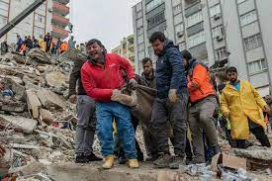  أكثر من 44 الف قتيل في سوريا وتركيا  وفي سوريا، التي مزقتها بالفعل الحرب الأهلية المستمرة منذ أكثر من عقد، كان العدد الأكبر من قتلى الزلزال في مناطق شمال غرب البلاد، التي تسيطر عليها قوات المعارضة، مما أدى إلى تعقيد جهود توصيل المساعدات إلى الناس التي تعاني الفقر والجوع ونقص كبير في متطلبات الحياة الكريمة اصلا".  ومارس مدير برنامج الأغذية العالمي ضغوطا على السلطات في شمال غرب سوريا اليوم السبت كي تتوقف عن منع الدخول للمنطقة في إطار سعي البرنامج لمساعدة مئات الآلاف من الأشخاص المتضررين من الزلزال هناك. وقال البرنامج الأسبوع الماضي إن مخزوناته في شمال غرب سوريا على وشك النفاد، ودعا إلى فتح المزيد من المعابر الحدودية مع تركيا. هذا من جانب ومن جانب آخر استحوذ الزلزال الذي ضرب جنوبي تركيا وشمالي سوريا -اليوم الاثنين- على اهتمام خاص من علماء الزلازل والجيولوجيا حول العالم، إذ اعتبروه واحدا من أقوى الزلازل على الإطلاق، كما حذروا من وقوع تبعات محتملة.  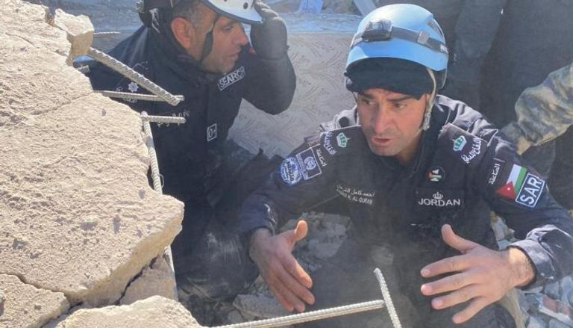  جهود الاردن تتواصل في تقديم المساعدات | 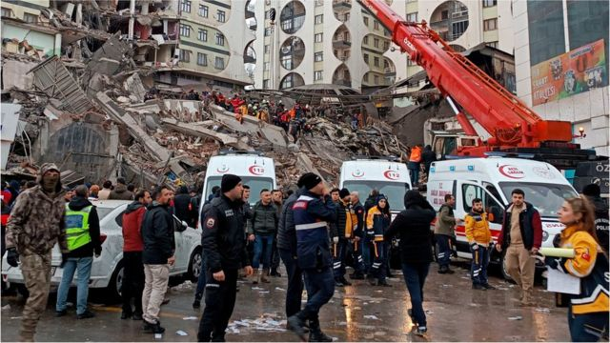  ارتفعت حصيلة ضحايا الزلزال المدمر الذي ضرب تركيا وسوريا إلى 44 ألف قتيل، في حين ضربت هزة أرضية جديدة اليوم وسط تركيا بقوة 5.5 درجة وبعمق 10 كيلومتر، وتتواصل جهود الإنقاذ وسط تضاؤل الأمل في الحصول على ناجين.  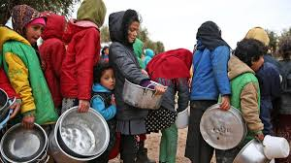  انهيار الامن الغذائي والصحي لضحايا الزلزال  كما أعلن نائب رئيس الوزراء وزير الخارجية وشؤون المغتربين أيمن الصفدي، الاثنين، أن الأردن سيرسل مساعدات لسوريا وتركيا للإسهام في الجهود الإغاثية، بتوجيه من جلالة الملك مؤكداً تضامن الاردن مع الأشقاء في سوريا وتركيا  تجدر الإشارة الى أن الاردن كان دائما السباق في مساعدة الأشقاء في سوريا خلال فترة الحرب الاهلية وكانت الاردن هي المنفذ الوحيد في تقديم المساعدات على مر السنين، حيث يعي الاردن أهمية إيصال الجهود الإغاثية والمساعدات الى الاشقاء في سوريا كون أن الوضع الإنساني لديهم لا يحتمل أي تأجيل وذلك تجنباً لمزيد من الفقر والجوع والبطالة والتشرد.
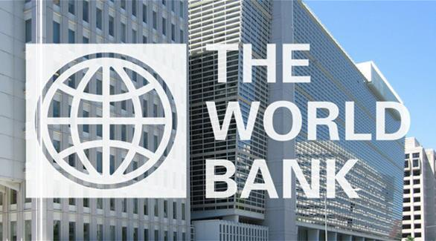
يخلص تقرير جديد للبنك الدولي إلى أن تأثير الظواهر الطبيعية بالغة الشدة على الفقر أكثر دمارا مما كان يُعتقد من قبل، وتتسبب في خسائر سنوية في الاستهلاك قدرها 520 مليار دولار، وتؤدي إلى سقوط 26 مليون شخص في براثن الفقر سنويا

المصادر:
- جريدة الرأي الاثنين الموافق 6/2/2023. صحيفة الرأي | صحيفة الرأي (alrai.com)
- تقارير قناة المملكة خلال فترة تغطيتها لحدث الزلزال. قناة المملكة - الصفحة الرئيسية (almamlakatv.com)
- موقع وزارة الخارجية الاردنية وزارة الخارجية وشؤون المغتربين (mfa.gov.jo)
- موقع منظمة الأمم المتحدة الأمم المتحدة | السلام والكرامة والمساواةعلى كوكب ينعم بالصحة (un.org)
- موقع برنامج الاغذية العالمي برنامج الأغذية العالمي للأمم المتحدة (WFP)
- موقع الهيئة الخيرية الأردنية الهاشمية JHCO | الصفحة الرئيسية
- موقع البند الدولي مجموعة البنك الدولي (albankaldawli.org)

